รายงาน Lab 05 — Hormone → SO(2) CPG → Kinematic Walking
รายวิชา 1353410 Bio Inspired Robotics | Week 05 | ชื่อกลุ่ม ภาคีนกอีก๋อย สมาชิก วทัญญู ชำนาญ วันที่ 11 พฤศจิกายน 2569
Python 3.11.0 · lab05.py / contact_demo.py ของรายวิชา (ไม่มี TODO; runner ไม่โหลดโค้ดนักศึกษา) · ทุก run มี config, raw CSV, source snapshot และ SHA-256 manifest
1. Architecture, provenance และ hypothesis
Architecture: S (ตารางเวลา 0/1/0) → controller → R_used → bounded mapping → φ (เข้า SO(2) CPG) และ stride_half (เข้า tripod decoder) → stance-anchor body. ไม่มี independent sensory feedback: S ไม่ขึ้นกับ body, contact = sign(o₂) จาก decoder และไม่มีเส้นทางจาก body/terrain กลับเข้า hormone (ภาพที่ 1)
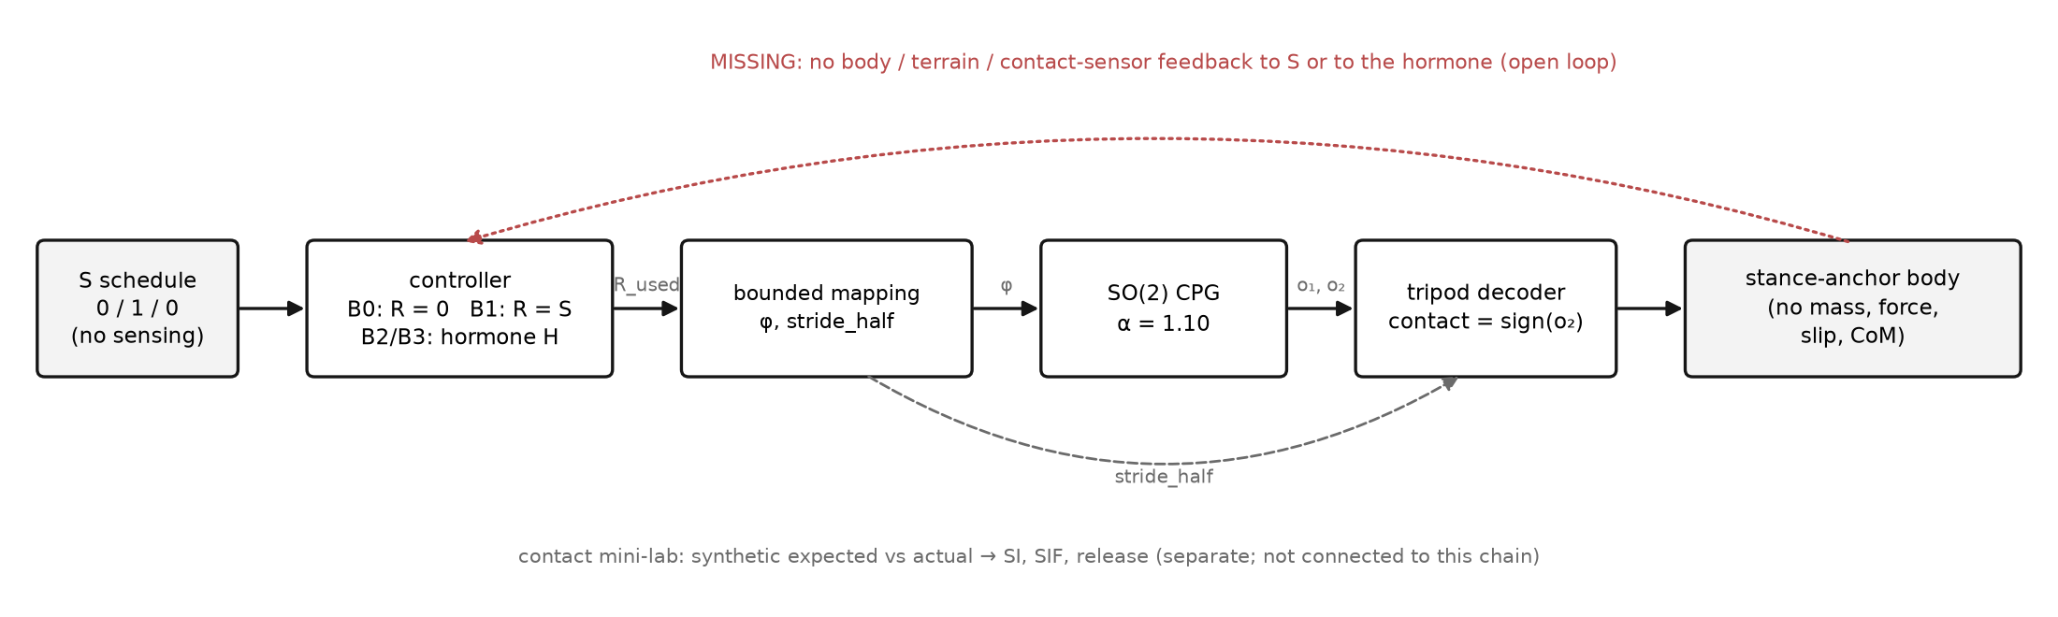
ภาพที่ 1 ห่วงโซ่ของ Lab05 (open loop) เส้นแดงคือ feedback ที่ยังไม่มี; contact mini-lab แยกขาดจากห่วงโซ่นี้
Provenance: แนวคิด ALCS (MNLC + AHM, expected–actual contact) และสมการ release = CI/(1 + e^−SIF), SIF = SD ของ SI มาจาก Ngamkajornwiwat et al. (2020) DOI 10.1109/ACCESS.2020.2992794. ส่วนที่รันจริงเป็น proposed course model ทั้งหมด: hormone Euler (Lab04), φ/stride mapping และ bounds, SO(2) + tripod decoder + stance-anchor body (Lab03), metric และ paired Pearson ของ demo. ไม่ได้ reproduce MNLC, C_g/HR/MI_H หรือผล robot ใน paper; Stability/Harmony/Displacement ของ paper = N/A
Hypothesis H1: (บันทึก 01_prediction.md 2026-11-11 20:01 ก่อนรัน) B2 เทียบ B1 จะลด phi_max_step จาก 0.200 เหลือ ≈ 0.008 rad โดย phi TV แทบเท่าเดิม (≈ 0.400 rad), แลกกับ command latency 0.15 s และ recovery ≈ 2.85 s; on distance ลดลง (≈ 1.70 vs 1.83 m) แต่ off distance เพิ่ม (≈ 0.89 vs 0.77 m) ระยะรวมใกล้กัน. B3 ตัดเฉพาะ binding term (k_bind = 0) H ยังเป็น memory คาด recovery ≈ 3.80 s
2. Protocol และการตรวจเวลา
dt 0.05 s, α 1.10, lift 0.03 m, 30 s (601 states / 600 intervals), warmup CPG 10 s ด้วย φ = 0.20 แล้ว reset H/R, body, foot anchors; initial state ใน config.json เหมือนกันทุก condition (o₁ = −0.02697, o₂ = −0.56086). S = 1 ช่วง input [10, 20) s ไม่มี noise จึงรันครั้งเดียว (deterministic; รันซ้ำได้ CSV เดิม ไม่ใช่ independent trials)
Timing: B2_intervals.csv: command 10.00 ใช้ R = 0, φ = 0.200, stride = 0.0550 → state 10.05 H = 0.0400; command 10.05 ใช้ R = 0.0400, φ = 0.208, stride = 0.0554 → state 10.10 H = 0.0784; command 20.00 ยังใช้ H(20.00) = 0.99972 (φ = 0.39994) → state 20.05 H = 0.9597. B1 command 10.00 ใช้ R = 1 ทันที (command latency 0) แต่ state log แสดง R = 1 ครั้งแรกที่ 10.05 (state latency 0.05 s = offset ของการ log ไม่ใช่ hardware latency)
3. ผลการเปรียบเทียบ
ตารางที่ 1 comparison/metrics.json (mapping both, step) · pre segment เท่ากันทุก condition 0.625 Hz / 0.776 m · support 3 ตลอด · command clamp 0 · B0 timing = N/A
Cond. | TV φ (rad) | max Δφ/step (rad) | TV stride (m) | cmd latency (s) | rise 10–90 (s) | cmd recovery (s) | on freq (Hz) | on dist. (m) | off dist. (m) | dist. 30 s (m)
B0 | 0.0000 | 0.0000 | 0.0000 | N/A | N/A | N/A | 0.625 | 0.779 | 0.778 | 2.333
B1 | 0.4000 | 0.2000 | 0.0200 | 0.00 | 0.00 | 0.00 | 1.268 | 1.825 | 0.776 | 3.378
B2 | 0.3998 | 0.0080 | 0.0200 | 0.15 | 2.70 | 2.85 | 1.203 | 1.706 | 0.900 | 3.383
B3 | 0.3995 | 0.0080 | 0.0200 | 0.15 | 1.70 | 3.80 | 1.226 | 1.727 | 0.956 | 3.460
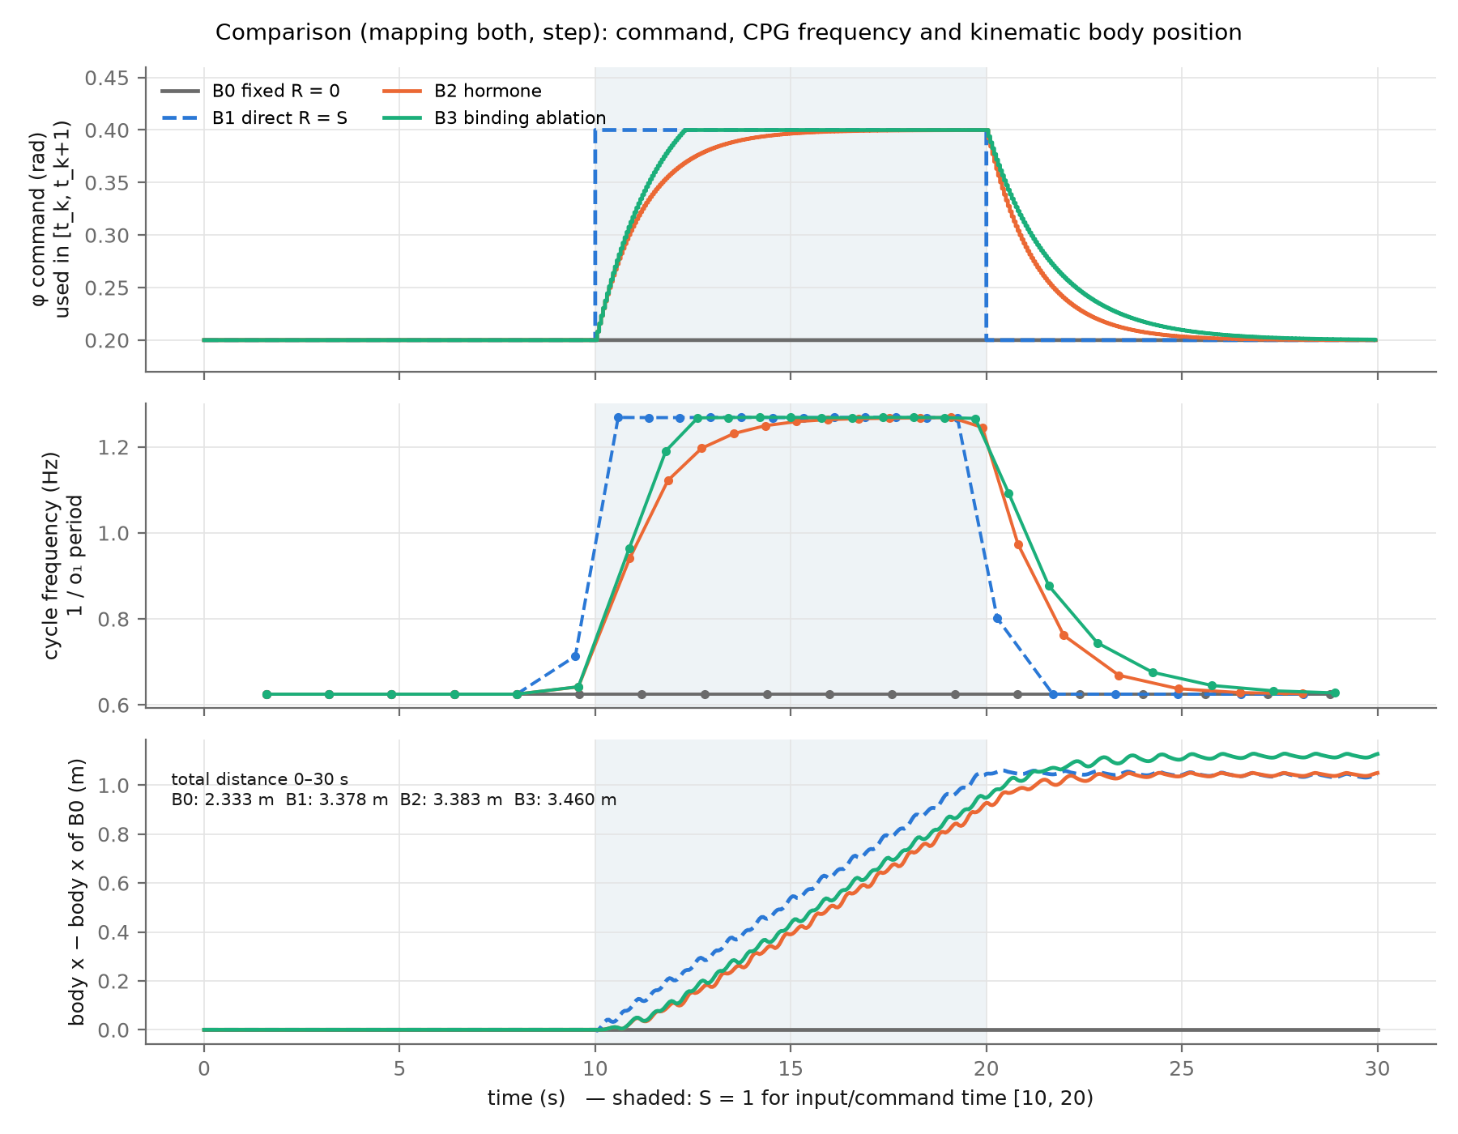
ภาพที่ 2 φ command, ความถี่ของแต่ละรอบ o₁ และตำแหน่ง body เทียบ B0: B1 เปลี่ยนแบบขั้น B2/B3 ไต่ขึ้นและค้างหลังปิด stimulus
ผล: สนับสนุน H1: max Δφ ลด 0.200 → 0.008 rad ขณะที่ TV แทบเท่าเดิม (0.4000 vs 0.3998) — TV จึงไม่ได้วัด “ความนุ่มนวล” ต้องดู max-step และ trace ร่วมกัน; latency 0.15 s, rise 2.70 s, recovery 2.85 s; on frequency 1.203 Hz (คาด ≈ 1.19) on distance 1.706 m (คาด ≈ 1.70) off distance 0.900 m (คาด ≈ 0.89). B3: H ชน 1 ตั้งแต่ 12.30 s (clamp fraction 0.258) ขึ้นเร็วกว่า B2 (rise 1.70 s) และฟื้นช้ากว่า (3.80 s) จึงเดินไกลที่สุด 3.460 m
Null / negative result: ระยะรวม 30 s ของ B2 (3.383 m) มากกว่า B1 (3.378 m) เพียง 0.15 % ทั้งที่คาดว่าน้อยกว่าเล็กน้อย — ความต่างเล็กกว่าความแม่นยำของการประมาณ จึงสรุปได้เพียงว่าไม่ต่างกัน: hormone path ย้ายระยะทางจากช่วง on (−0.119 m) ไปช่วง off (+0.124 m) ไม่ได้เพิ่มหรือลดระยะรวม. Bounds เท่ากันไม่ได้ทำให้ amplitude เท่ากัน: peak R_used = 1.000 / 0.9997 / 1.000 และ mean φ ช่วง on = 0.400 / 0.375 / 0.382 rad (B1/B2/B3) และ off frequency ของ B2 = 0.698 Hz ≠ pre 0.625 Hz แสดงว่าช่วง off ยังมี transient จึงไม่เรียกว่า steady state
4. One factor และ fault
ตารางที่ 2 One-factor runs (phi_only/, stride_only/) · held parameter ตรวจจาก intervals CSV: TV ของตัวที่คงที่ = 0
mapping | คงที่ | on freq B1/B2/B3 (Hz) | on distance B1/B2/B3 (m)
both | — | 1.268 / 1.203 / 1.226 | 1.825 / 1.706 / 1.727
phi-only | stride 0.055 m | 1.268 / 1.203 / 1.226 | 1.549 / 1.467 / 1.478
stride-only | φ 0.20 rad | 0.625 / 0.625 / 0.625 | 0.915 / 0.902 / 0.907
One factor: ผลตรงกับ prediction: φ กำหนด frequency ทั้งหมด (phi-only = both ทุกหลัก; stride-only = 0.625 Hz ทุก condition) ส่วน stride กำหนดระยะต่อรอบ (B1 both/phi-only = 1.825/1.549 = 1.178 ≈ 0.065/0.055 = 1.182). Causal claim นี้จำกัดใน kinematic model ที่ระยะต่อรอบแปรตาม stride โดยนิยามและไม่มี slip (figures/fig2_one_factor.png)
Fault: input 15.00 = NaN → command 15.00 ของ B2: fault = 1, h_state_start = 0.9831 แต่ h_used = r_used = 0, φ = 0.20, stride = 0.055 ใช้ทันทีใน [15.00, 15.05) (fallback ก่อน command); state 15.05 H = 0, state 15.10 H = 0.04. ผลข้างเคียงที่วัดได้: fallback สร้างการกระโดดของคำสั่งที่ใหญ่ที่สุดใน trial — max Δφ ของ B2 = 0.1965 rad (จาก 0.008 ในกรณีปกติ) และ B3 = 0.200 rad เท่ากับ direct path; TV φ = 0.786 / 0.800 rad; on frequency ของ B2 ลดเป็น 1.113 Hz เพราะต้องสะสม H ใหม่. Policy นี้เป็น software fallback ใน simulation ไม่มี actuator limit, watchdog หรือ e-stop และการกระโดดของคำสั่งเองอาจไม่ปลอดภัยต่อขาจริง จึงไม่รับรอง hardware safety (figures/fig3_fault.png)
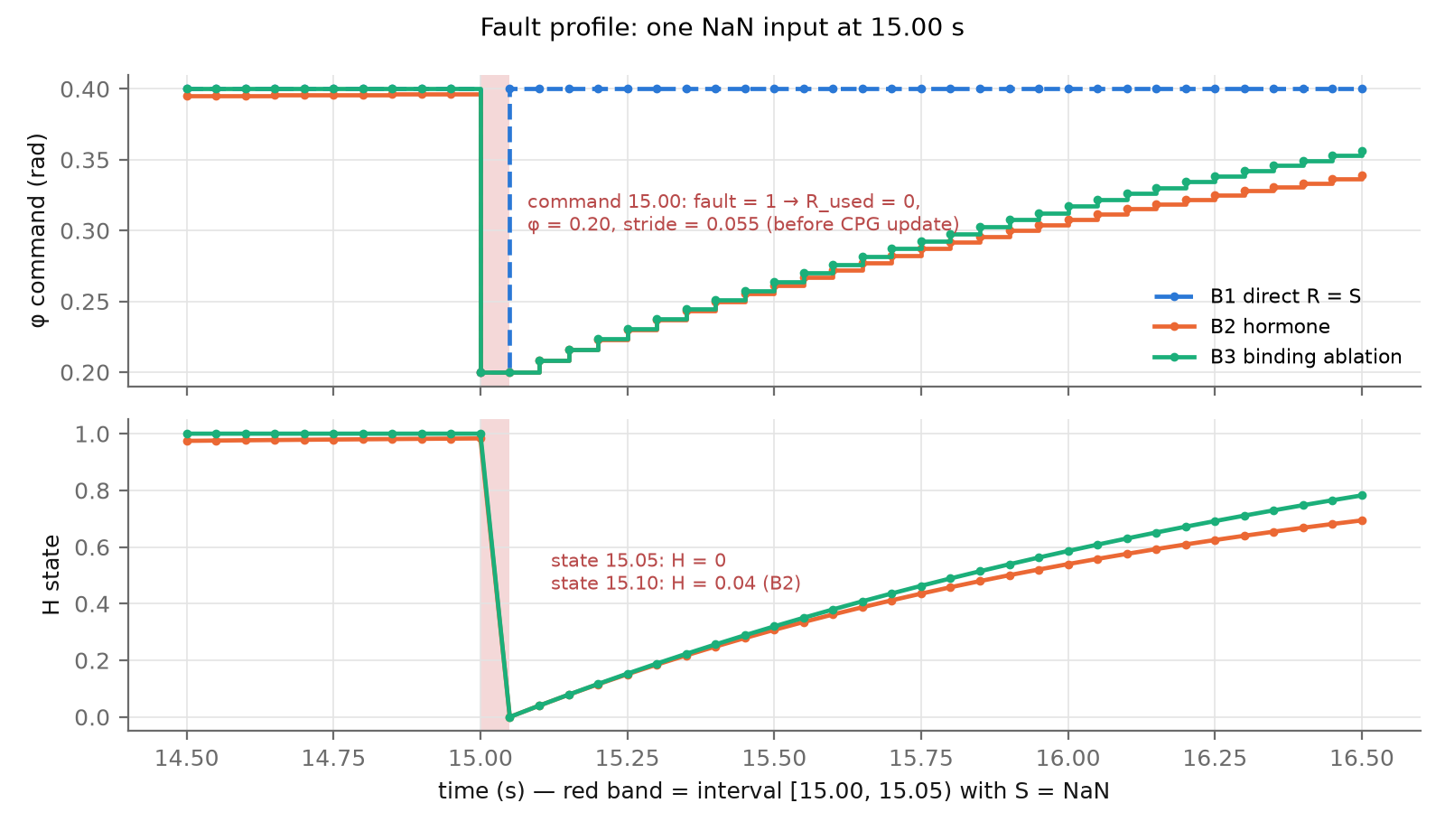
ภาพที่ 3 Fault profile: NaN ที่ input 15.00 → φ ตกเป็น 0.20 ทันทีใน interval [15.00, 15.05) และ H reset แล้วสะสมใหม่
5. Contact mini-lab (synthetic)
ตารางที่ 3 contact/metrics.json (window 50 samples รวม current, valid ครั้งแรก 2.45 s)
case | SI ต่อขา (mean) | mean SIF | release | MAE | valid rows
matched | 1.000 ทุกขา | 0.000 | 0.500 | 0.000 | 551
gain-offset | 1.000 ทุกขา | 0.000 | 0.500 | 0.163 | 551
mixed-delay | LF RM LH 1.000, RF LM RH 0.000 | 0.500 | 0.622 | 0.226 | 551
all-inverted | -1.000 ทุกขา | 0.000 | 0.500 | 0.631 | 551
constant | N/A (zero variance) | N/A | N/A | 0.000 | 0
fault | 1.000 ทุกขา | 0.000 | 0.500 | 0.000 | 501
ตีความ: gain-offset เป็น affine ที่ slope บวก Pearson จึง = 1 แม้ MAE = 0.163; all-inverted ทุกขา SI = −1 เท่ากัน SIF = 0 และ release = 0.5 เท่ากรณี matched — SIF/release แยก “ถูกหมด” กับ “ผิดหมด” ไม่ได้; mixed-delay delay ¼ คาบทำให้สามขามี SI = 0 SIF = 0.500 (release 0.622); constant มี variance 0 จึงเป็น N/A ไม่ใช่ SI = 0; NaN หนึ่ง sample ทำให้ SIF หายไป 50 rows (15.00–17.45 s). Paired Pearson เป็น proposed course definition ไม่ใช่ Eq. (3) ตามที่พิมพ์ และยังไม่ต่อ C_g/HR/MI_H หรือ feedback เข้า runner (figures/fig4_contact.png)
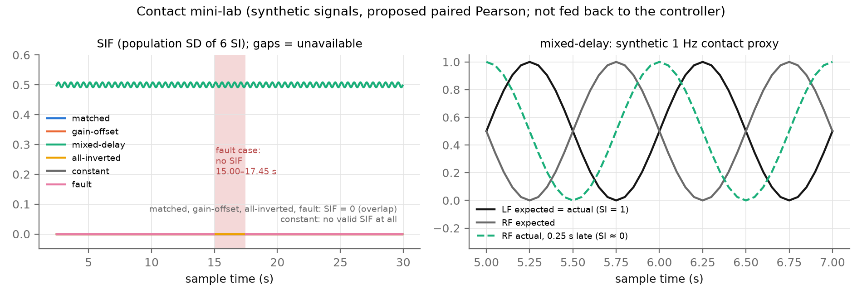
ภาพที่ 4 Contact mini-lab: SIF ของทุก case (ซ้าย) และสัญญาณ mixed-delay (ขวา) เป็นข้อมูลสังเคราะห์
6. ข้อจำกัดและ exit
ข้อจำกัด: ผลทั้งหมดอยู่ใน kinematic course model ที่ open loop: ไม่มีมวล แรง CoM friction หรือ slip, contact มาจาก decoder, stimulus เป็นตารางเวลา และรันครั้งเดียวต่อ condition. ไม่ได้ทดสอบ noise, terrain หรือ fault หลายแบบ และไม่ได้เทียบกับผลหุ่นยนต์ของ paper
Claim ที่ข้อมูลรองรับ: ใน model นี้ hormone path (B2) ลด max Δφ ต่อ step จาก 0.200 เป็น 0.008 rad โดย TV φ เท่าเดิม แลกด้วย latency 0.15 s และ recovery 2.85 s (comparison/metrics.json, ช่วง [10, 20) และ [20, 30))
Claim ที่ยังรองรับไม่ได้: “hormone path ทำให้เดินนิ่งขึ้น ปลอดภัยขึ้น หรือประหยัดพลังงาน” — ต้องเพิ่ม body dynamics และวัด stability margin (CoM เทียบ support polygon), ground reaction force, joint torque/energy และ Stability/Harmony/Displacement ตามนิยามของ paper บนพื้นจริงที่มี contact sensor ป้อนกลับ

